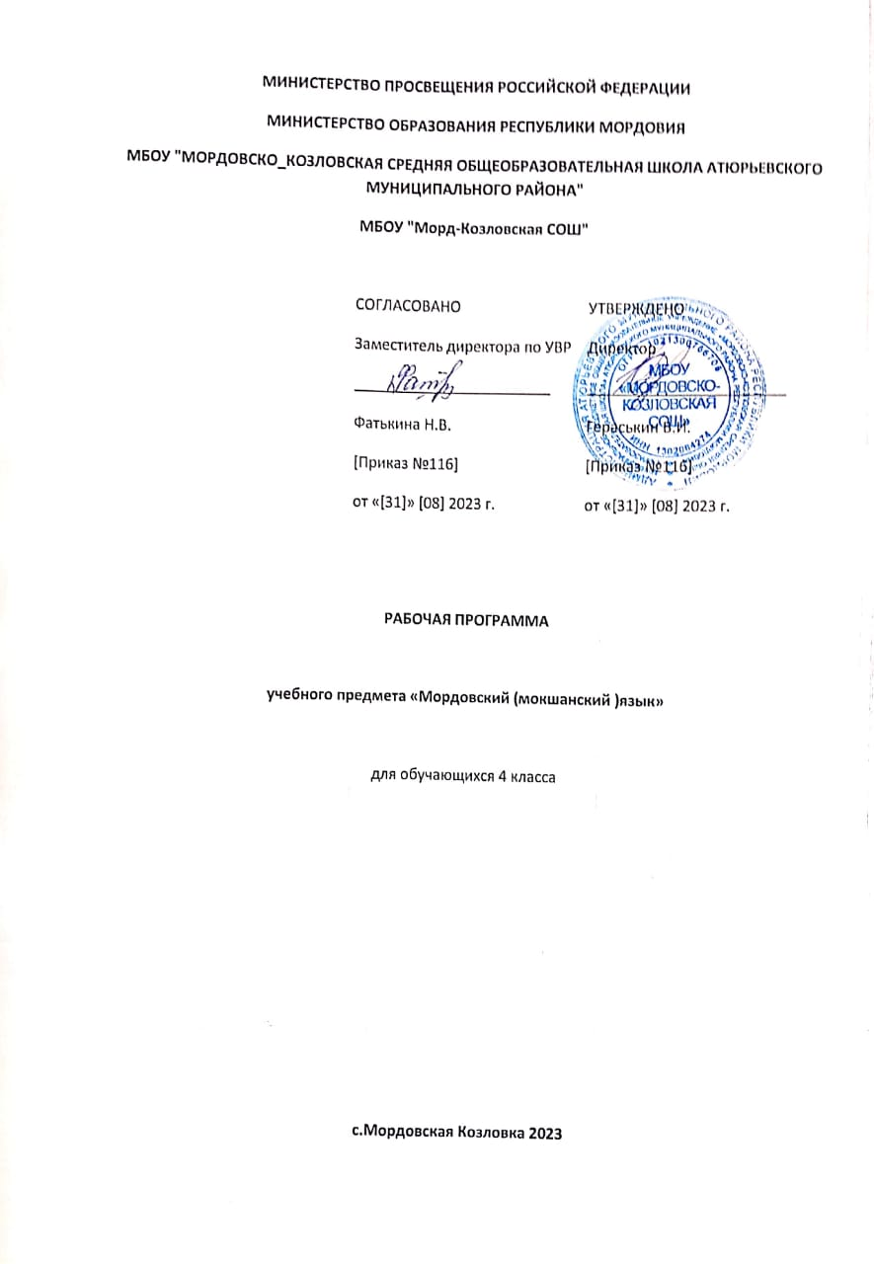

Ингольдень валсь.

Школать инь ингольдень эрявикс вешксоц – тонафтомс шабатнень эльбятьксфтома морафтома и сермадома. Тя вешксть пяшкодемаса оцю смузец мокшень кяльть, кона лезды тонафнихненди цебярьста содамс и рузонь кяльть, и лия предметтненьге.

Мокшень кяльть тонадомац лезды школьникть марстонь развитиянцты: келеми сонь мировоззренияц, касы логическяй мышленияц, кеподихть эстетическяй арьсеманза, кемокстай мялямоц. Мокшень кяльть содамац кеподьсы школьникнень филологическяй образованияснон, келептьсы познавательнай кругозорснон.

1-4 –це класснень эса тядень кяльть вельде пяшкотькшневихть нинге тяфтама тонафнемань вешксне:

- тонафтомс иттнень лац прянь вятема, шачема ширть, Отечествать кельгома;

- тонафтомс перьфпяльдень мазышить содама и шарьхкодема;

- максомс кеме содамошит мазыста корхтамаса, морафтомаса и эльбятьксфтома сермадомаса.

Содамс иттненди народоньконь эряфста:

- мокшетнень эряма койснон, унксснон;

- эсь эряма – ащема вастстост перьфпяльдень предметтнень (ошень, велень, ляень, вирень, пандонь, лотконь, вирь ужень, нармонень, жуватань и лия лепнень) лемдема;

- кудъетконь кядьготнень лемснон;

- щапнень и синь мазышиснон (мезьста и кода синь тиендезь);

- фольклорть (моротнень, ефкснень, валмуворкснень, содама ефкснень, налхксематнень);

- шабрань ломатнень мархта соткснень.

Календарно – тематическяй планированиясь кочкаф мокшень кялень и морафтомань программать 1-4 классненди коряс.

Фонетикась, грамматикась, орфографиясь, корхтама маштомать касфтомац– 17 частт. Ётксост улихть тонафтомань и контрольнай работат (диктат, изложеният и лия творческяй работат-4 ч)

Дисциплинать содержанияц

Маштомс алфавитс коре букватнень и валхнень сермадомс, валксста эрявикс валонь вешема, фонетическяй анализонь тиема, фкя строчкаста омбоце строчкати валонь етафтома, мушендомс валрисьмоста главнай и второстепеннай члеттнень мушендома.

2.КОРХТАМАНЬ ПЯЛЬКСНЕ

А) СУЩЕСТВИТЕЛЬНАЙСЬ - 8ч;

Маштомс мумс валрисьмоса существительнайть, содамс одушевленнай и аф одушевленнай, собственнай и нарицательнай, мушендомс существительнайть основной склоненияса и маштомс полафнема падежень коряс.

Б) ПРИЛАГАТЕЛЬНАЙСЬ - 3ч; ; к\д-1

Маштомс прилагательнайть кизефксонзон, содамс прилагательнайхнень тиевомаснон, гласнай букватнень А, Е, Я сермадомасна прилагательнайхнень песа.

В) ЧИСЛИТЕЛЬНАЙСЬ - 2 ч; р\р-1ч;

Маштомс полафнема числительнайхнень падежень коряс, мъзярда синь молихть ськамост и мъзярда молихть существительнайхнень инголе.

Содамс распространеннай и аф распространеннай валрисьмотнень, маштомс арьсема валрисьмот однороднай член мархта, пшкядемань вал мархта,лрисьмотнень пес лотксема тяштьксонь (. ? ! ) путома, однороднай члеттнень, пшкядемать видеса лотксема знаконь сермадома.

Фонетикась,лексикась,грамматикась,сёрмадомась(орфографиясь) и

Корхтама маштомать касфтомац.

1-4 класса мокшень кялень грамматикась явови тяфтама пяльксова: «Вайгяльксне и букватне

«, «Валсь», «Валрисьмось», «Сюлмавозь корхтамась», «Мазыста сёрмадома тонафтомась».

Вайгяльксне и букватне.Тя темать колга шарьхкодема максови 1-2 класснень эса,коса иттне получайхть содамошит вайгялькснень и букватнень колга(гласнайхнень,согласнайхнень,кайги и аф кайги,ляпе и калгода согласнайхнень),тонафнихть вайгяльксонь и буквеннай анализонь тиема.

3-4-це класса сяда крхаста тонафневи вайгяльксонь и буквеннай валонь анализонь тиемась мокшень кялень фонетикать коряс(ляпе согласнайхнень гласнай букваса ляпошиснон няфтема и стак тов).

Начальнай класса «Вайгяльксне и букватне» темать коряс работась лезды касфтомс ученикнень корхтама культураснон,цебярьгофтомс синь литературнай кяльснон.

Валсь.Валть лангса работамась мольфтеви васенце класста сявомок нилеце классти молемс.Оцю мяль шарфневи валть лексиканц шарьхкодеманц лангс,но иттненди начальнай класса тянь колга теориянь содамошит аф макссевихть.Тонафнихненди макссеви аньцек стама валонь шарьхкодема,коса синь няфтихть предметонь и эряфонь явлениянь лепт.

1-2-це класса максови шарьхкодема валть пяльксонзон колга;3-4-це

класса тонафневихть валть сембе пяльксонза(валъюрсь,суффикссь,валбесь).Шарфтови мяль суффиксть вельде од валонь тиевомать лангс,коса валъюрсь,суффикссь явовихть тёждяста:ава-ава-кш,сур-сур-кс.3-4-це класса тонафнихне кармайхть содама валхнень лац сёрмадомаснон(валть форманц полафтозь:лазф-лазомс,фкя валъюронь кочкама:лазы.лазф,лазомс,лазкс.)

3-4-це класса тонафневихть корхтамань пяльксне:существительнайсь,прилагательнайсь,местоимениясь,числительнайсь,глаголсь,валмельгаксне.Ученикне синь ушедсазь тонафнема омбоце класса,мъзярда васьфнихть валхнень мархта,конат отвечайхть кие?,мезе?,кит?,месть?,кодама?,кодамот?,мезе тии?,месенди?,мъзяра?кизефкснень лангс.

Начальнай класса наречия валсь аф макссеви.Тиендевихть башка упражненият,коса улихть наречият.Кепотьксонди сяфтяма предложеният:Ваня моли вишкста.Тячи шись лямбе.Нина тонафни лац.Иттне наречиятнень мушендсазь кизефкснень вельде.

Валрисьмось.Начальнай класса ученикненди максовихть тяфтама содамошит валрисьмоть колга:

1.Целень коряс валрисьмонь явомась(азондомань,кизефтемань,серьгядемань валрисьмотне).

2.Валрисьмонь главнай и второстепеннай члеттне.

Тяка жа пингть иттненди максови шарьхкодема валонь сотксть колга.Кепотькс:Цёранятне лездсть сире бабаняти.Цёранятне лездсть-валрисьмонь главнай члеттне (подлежащайсь и сказуемайсь);лездсть бабаняти-валонь сотксне.Тяфтама содамошит тонафнихненди (кизефксонь вельде) макссевихть сембе нилецьке класса тонафнемста.

2 класса ученикне тонафнихть цебярьста морафтома валрисьмотнень целень и интонациянь коряс,синь пезост эрявикс лотксема тяштенянь путома

(. ? ! ).

4 классонь тонафнихне тонадыхть содама однороднай член мархта валрисьмотнень,конат сотневихть а,но, да,и союснень вельде или союзфтома.Пшкядемась и сонь видесонза лотксема тяштькснень(запятойнь)

путомась.4 классонь ученикне кармайхть содама второстепеннай члеттнень.

Сюлмавозь корхтамась

1-4-це класса корхтама маштомать касфтоманц ушедови морафтома и сёрмадома урокнень эса. Ученикне тонадыхть текстонь лангса работамста лотксемань и интонациянь тиема, максовихть содамашит, што корхтамась ащи валрисьмоста, валрисьмотне тиихть текст.

Морафтомань урокса шабатне тонадыхть текстти планонь тиема, планть коряс текстоно арьсема.

Тоса аф ламнянь-аф ламнянь тонафнихне пачкодихть изложениянь, сочинениянь и лия творческяй работань сермадома школьнай эряфть, налхксематнень, экскурсиятнень колга и стак тов.

Творческяй (сермадомань и устнай) работатненди сувафтовихть кялень мазолгофтомань средстватне: эпитеттне, синонипне, сравнениятне. Ня средстватнень вельде школьникне урокста урокс цебярьгофнесазь эсь кяльснон и корхтамста, и сермадомаста.

Сёрмадомань урокса ученикненди маштома:

- видеста и мазыста сёрмадома буквать, валть, валрисмоть; сёрмадома книгаста, доскаста, диктавамань коряс;

- проверяма эсь сёрматфснон и петема нолдаф эльбятькснень.

Федеральнай базиснай учебнай планца 0,5 ч., 17ч.

ИНГОЛИ МОЛИ САТФКСНЕ

Личностнайхне:

-шарьхкодемс мокшень кяльть вастонц эряфса, фкя-фкянь ёткса корхтамста, перьфпялень ванфтомста

-маштомс кочкаф содамошитнень и сатфкснень нолямс школань и эрь шинь эряфса;

-касфтомс маштомашитнень ялга и оцю мархта прянь вятема; шабрань ломаттнень мархта сотксонь кирдема;-

- содамс иттненди народоньконь эряфста: мокшетнень эряма койснон, унксснон;

Метапредметнайхне:

- шарьхкодевиста марямс кайги мокшень кяльть ;

- маштомс азома вайгялькснень, слокнень, валхнень, валрисьмонь кочкама;

- маштомс кизекфксонь лангс максома кувака и нюрьхкяня каршек вал;

- маштома эльбятьксфтома, выразительнайста и эрявикс интонациянь вятема лувомста,

- кувакаста и нюрьхкяняста азксонь азондома;

- маштомс учительть мархта , ськамост сёрмадома ; максомс анализ и оценка тиф заданиятненди;

- маштомс корхтама мокшень кяльса.

Предметнайхне:

- морафтома валть марнек, стака валхнень — слогонь-слогонь;

- валть эса ударениять путома;

- валрисьмоть потмоса арьсемань канды инь эрявикс валхнень вайгяльса няфтема;

- валрисьмоть песа интонациять вятема;

- валрисьмоса эрявикс вастс лотксемань тиема;

-маштомс учительть морафтоманц и азондоманц, а станя жа эсь ялгаснон морафтомаснон и азондомаснон кулхцондома;

- устна и сёрмадозь ответонь максома фкя темань коряс путф кизефксонь лангс;

- валрисьмонь арьсема и сёрмадома фкя темань лангс;

- аф оцю морафтф статьянь пяльксонди лемонь максома;

- эсь налхксемань и тевонь колга азксонь арьсема.

- видеста и мазыста сёрмадома буквать, валть, валрись­моть; сёрмадома книгаста, доскаста, диктавамань коряс;

- проверяма эсь сёрматфснон и петема нолдаф эльбятькснень.

Содамошитне и маштомашитне кизоть песта.

Нилеце классонь ученикненди эряви маштомс:

эряви содамс:валть пяльксонзон;кайги и аф кайги согласнайхнень сёрмадомаснон;кафтонзаф согласнайхнень;ляпе тяштенять (ь) путоманц валь песа и кучкаса;

содамс корхтамань пялькснень;простой валрисьмоть,главнай и второстепеннай члеттнень,однороднай члеттнень;пшкядемать колга;

маштомс валрисьмотнень пес лотксематяштьксонь (.,?,!) путома;однороднай члеттнень,пшкядемать видеса лотксема знаконь сёрмадома.

Мокшень кялень эрь урокса сёрмадома 50-60 валхт.

Тематическяй планированиясь по дисциплине мокшанский язык

|  |  |  |  |  |  |  |  |
| --- | --- | --- | --- | --- | --- | --- | --- |
| №  п/п | Разделхнень и тематнень лемсна | | | Сембось частта | Синь эздост | | |
| Изложеният | Сочиненият | Контрольнай диктантт |
| 1 | 2-це и 3-це класса тонафнемать лятфтамац | | | 4 | 1 |  |  |
| 2 | Существительнайсь | | | 8 |  |  | 1 |
| 3 | Прилагательнайсь | | | 3 |  | 1 |  |
| 4 | Числительнайсь | | | 2 |  |  | 1 |
|  | | Итого: | 17 | | 1 | 1 | 2 |

**Календарно – тематическяй планированиясь**

|  |  |  |  |  |  |
| --- | --- | --- | --- | --- | --- |
| **№**  **п/п** | **Урокнень разделсна и темасна** | **Максф**  **часттне** | **Урокса тонафнихнень тевсна** | **Ётафтома шись** | |
| **Планца** | **Фактически** |
| **1** | **«Лятфтама».** | **4ч.** |  |  |  |
| 1. | Алфавитсь. Вайгяльксне и букватне. | 1 | Касфтомс иттнень содамошиснон алфавитс коре букватнень и валхнень сёрмадомста.Маштомс валксста эрявикс валонь вешема. Фонетическяй анализонь тиема.Маштомс фкя строчкаста омбоцети строчкати валонь ётафтомась. |  |  |
| 2 | Входной (срезовай) контрольнай диктант. | 1 |
| 3 | Валсь. Валзюлмось.  Валрисьмось. | 1 |  |  |
| 4 | Р/р Изложения |  |  |  |  |
| **2.** | **Корхтама пяльксне.**  **Существительнайсь.** | **8ч.** | Шарьхкодемс существительнайть кода корхтамань пялькс.Содамс основной склонениянь падешнень и синь кизефксснон. |  |  |
| 1 | Кохтама пяльксне. Существительнайсь. | 1 |  |  |
| **2** | Именительнай, родительнай, даательнай падешне. | 1 |  |  |  |
| 3 | Отложительнай, местнай, исходнай падешне. | 1 |  |  |  |
| 4 | Контрольнай диктант 1-це полугодиять песта. | 1 |  |  |  |
| 5 | Направительнай, вносительнай, переместительнай падешне. | 1 |  |  |  |
| 6 | Превратительнай, сравнительнай падешне. | 1 |  |  |  |
| 7 | Изъятельнай, причиннай падешне. | 1 |  |  |  |
| 8 | Существительнайть склонениянза | 1 |  |  |
| **3** | **Прилагательнайсь.** | **3ч.** |  |  |  |
| 1 | Прилагательнайсь. Качественнай и относительнай прилагательнайхне. | 1 |  |  |  |
| 2. | Р/р Сочинения | 1 |  |  |  |
| 3. | Прилагательнайхнень тиемовасна и сёрмадомасна. | 1 | Шарьхкодема числительнайть кода корхтамань пялькс.Макссемс тейнза кизефкст и мушендомс валрисьмоса. |  |  |
| **4.** | **Числительнайсь.** | **2ч.** |  |  |
| 1 | Числительнайсь.  Числительнайть падежга полафнемац. | 1 |  |  |
| **2** | Промежуточнай контрольнай диктант. | 1 |  |  |  |
|  | **Итого:** | **17 ч.** |  |  |  |

|  |  |
| --- | --- |
| **Материально-техническяй вешксфонь топафтомс средстватне** | **Лувкссна** |
| 1. Мокшень кяль. 4 классь: учебник /Р.Ф.Рогожина, П.Е Седова Саранск: Мордовскяй книжнай издательствась, 2023 г. – Мордов. – мокша яз.  2. Примерная рабочая программа по учебному предмету «Родной (мокшанский/эрзянский) язык» 1-4 классы.Л.П.Водясова, Г.С.Иванова | **К**  **К** |
| **Тонафтомань техническяй средстват** | **Лувкссна** |
| Классонь доска таблицань, картинкань повфтама мархта  Телевизор (видеодвоика), Мультимедийный проектор  Экспозиционный экран  Компьютер ,Сканер ,Принтер лазерный  Аудиоцентр/магнитофон  Фотокамера цифровая  Видеокамера цифровая | **Д**  **Д**  **Д**  **Д**  **Д**  **Д**  **Д** |
| **Печатлаф пособият** |  |
| Уроконди кочкаф картинкат урокть теманц коряс:семья, посуда, школаса, мебель, кудонь и вирень жуватат и т.д  Кочкама котф, магнитса керсеф азбука, слогонь карточкат,буквань касса , буквань лента, буквеннай анализонь тиемс тяштьфкст. | **Д**  **Д** |

|  |  |
| --- | --- |
| Класса оборудованиясь | **Лувкссна** |
| Ученикненди кафта вастонь щрат стул мархта.  Учительти шра тумба мархта.  Шкафт учебниконь , дидактическяй материалонь, пособиянь путомс. | К  Д  Д |

**Программать пяшкодеманцты литературась**

Учительти: 1. Мокшень кяль. 4 классь: учебник /Р.Ф.Рогожина, П.Е Седова Саранск: Мордовскяй книжнай издательствась, 2023 г. – Мордов. – мокша яз.

2. Примерная рабочая программа по учебному предмету «Родной (мокшанский/эрзянский) язык» 1-4 классы.Л.П.Водясова, Г.С.Иванова 2022

Ученикненди:

: 1. Мокшень кяль. 4 классь: учебник /Р.Ф.Рогожина, П.Е Седова Саранск: Мордовскяй книжнай издательствась, 2023 г. – Мордов. – мокша яз.